质管部发〔2024〕024号 签发人：赖习敏

关于清理品种说明书的通知
各门店：
根据国家下发说明书修订公告不良反应项的通知，部分药品说明书中不良反应项应在国家下发通知后备案及时修改，但因生产量大需消耗库存的缘故，存在门店实际库存药品说明书暂未修订的情况，为避免遭到职业打假人的投诉举报，规避公司经营质量风险，故特此请门店核实药品说明书不良反应项是否已修改。具体操作如下：
门店库存表“详见附件一”，请各门店筛选本门店ID，查看门店实际有库存的品种说明书（若无库存请在备注栏项备注无库存）是否已按不良反应项修订要求列修订公告不良反应，请在备注栏备注不良反应一致或不一致。门店备注栏可填内容有：1.无库存；2.批号不一致，备注实际批号及不良反应内容一致或不一致；3.不良反应一致；4.不良反应不一致；5.包装无法打开。
举例说明：
1.筛选门店ID，查看需核实的品种：如泰和二街三店有40个批号需要核实，一个品种会出现有多个批号的情况，都需要挨个查看实物说明书核实。
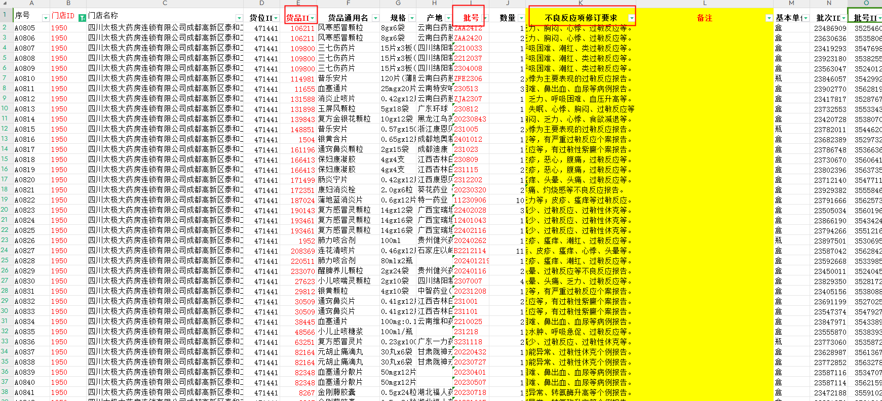

2.找到该品种实物，如ID106211风寒感冒颗粒，分别查看说明书上不良反应是否与不良反应项修订要求的内容一致：

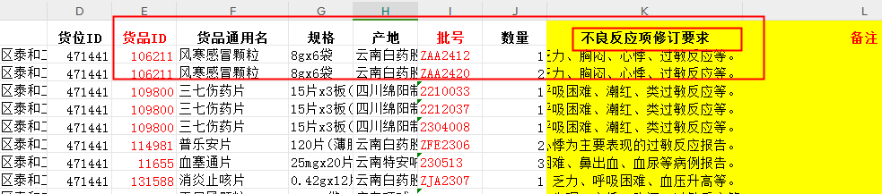

- 若实物说明书与不良反应项修订要求上的内容一致，请备注：不良反应一致。反之则备注不良反应不一致。

因涉及品种不同批号较多，需要门店同事配合，操作过程中有疑问可联系杨怡珩(电话：13281473276）。请门店在本周内完成，并将完成后的表返至杨怡珩处，谢谢！

四川太极大药房连锁有限公司质管部
2024年8月5日
主题词：关于 清理品种说明书 通知
四川太极大药房连锁有限公司 2024年8月5日印发
拟稿：杨怡珩 核对：何玉英 （共印1份）

